**ВЕСТНИК ШИПИЦЫНСКОГО**

**СЕЛЬСОВЕТА**

С.Шипицыно выпуск № 4 (97)

Ул.Редько, 65 от 04.03.2014 г.

**В НОМЕРЕ:**

**1. Постановление главы Шипицынского сельсовета Чистоозерного района Новосибирской области № 5 от 25.02.1014г «Об утверждении схемы размещения рекламных конструкций на территории Шипицынского сельсовета»**

**2. Информация ОНД Чистоозерного района «Пожарная безопасность в быту»**

**3. Постановление главы Шипицынского сельсовета Чистоозерного района Новосибирской области № 7 от 28.02.1014г «О внесении изменений в постановление главы Шипицынского сельсовета № 1 от 20.01.2014 г. «Об определении перечня объектов для отбывания наказания в виде исправительных работ на территории Шипицынского сельсовета Чистоозерного района Новосибирской области».**

**Шипицынский сельсовет Чистоозерного района Новосибирской области**

ГЛАВА ШИПИЦЫНСКОГО СЕЛЬСОВЕТА

Чистоозерного района

Новосибирской области

П О С Т А Н О В Л Е Н И Е

от 25.02.1014г № 5

Об утверждении схемы размещения рекламных конструкций на территории Шипицынского сельсовета.

Согласно статьи 19 части 5.8 Федерального закона № 38-ФЗ от 13.03.2006г. « О рекламе»

ПОСТАНОВЛЯЮ:

1.Утвердить схему размещения рекламных конструкций на территории Шипицынского сельсовета (схема прилагается).

2. Настоящее постановление подлежит опубликованию в «Вестнике МО Шипицынского сельсовета» с момента подписания.

3.Контроль за исполнением настоящего постановления оставляю за собой.

Глава Шипицынского сельсовета Чистоозерного района Новосибирской области О.А.Малчанова

Приложение № 1

к постановлению № 5 от 25.02.2014г.

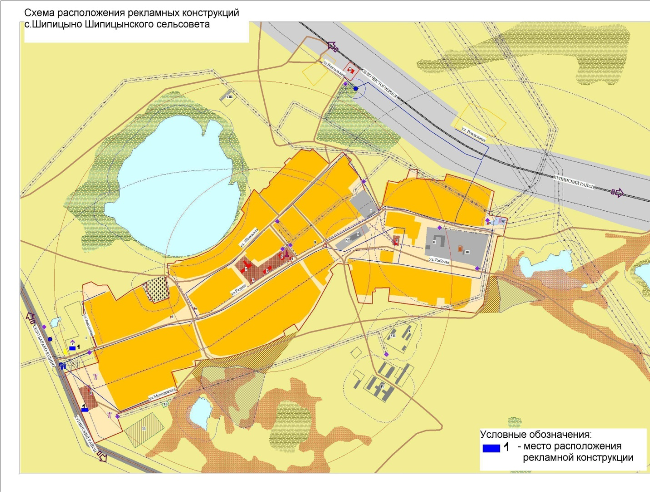

ПОЖАРНАЯ БЕЗОПАСНОСТЬ В БЫТУ

Зима – это не только мороз, искрящийся снег, это ещё и время, когда стоит внимательнее относиться к пожарной безопасности и помнить о том, что пожар легче предупредить, чем тушить. По-прежнему сохраняется большой процент количества пожаров в жилом секторе.

Причины их возникновения  различны, однако, самая распространенная – нарушение правил пожарной безопасности при эксплуатации печного отопления. Несмотря на то, что в настоящее время все больше применяются системы центрального отопления, печное по-прежнему остается очень распространенным и пожароопасным. Среди различных причин пожаров ведущее место занимают неправильное устройство печей и дымоходов или несоблюдение мер пожарной безопасности при эксплуатации печного отопления.  
Всем жителям, дома которых отапливаются печами, необходимо помнить, что это не только источник тепла, но и возможность возникновения пожара. Угроза особенно возрастает, когда за печью перестают следить. Именно поэтому хотелось бы напомнить элементарные правила, соблюдение которых поможет уберечь от огня не только имущество и кров, но, возможно, и жизнь.  
Пик «печных» пожаров приходится именно на отопительный сезон, на период холодов. Беспокоит то, что квартиросъемщики и домовладельцы, нечасто пользующиеся печами летом, в определенной степени теряют навыки в обращении с отопительными приборами, забывают о мерах предосторожности. Да и само печное оборудование со временем приходит в негодность.  
Пожары этой категории делятся на две группы. Во-первых, причиной возгорания может быть нарушение правил устройства печи. Это недостаточные разделки дымовых труб в местах их прохождение через деревянные перекрытия, малые отступы между печью и стенами. Также сюда можно отнести отсутствие притопочного листа, в результате чего выпавшие угли воспламеняют пол.   
Другая беда – это нарушение правил пожарной безопасности при эксплуатации печи, когда даже при вполне исправном отопительном приборе бывают неприятности. Часто заканчивается пожаром розжиг печей бензином, керосином и другими легковоспламеняющимися жидкостями, использование дров, длина которых превышает размеры топливника, а также перекаливание печей.  
При эксплуатации печного отопления запрещается:   
- оставлять без присмотра топящиеся печи, а также поручать детям следить за ними;  
- располагать топливо и другие горючие вещества и материалы на предтопочном листе;   
- топить углем, коксом и газом печи, не предназначенные для этих видов топлива;   
- производить топку печей во время проведения в помещениях собраний и других массовых мероприятий;  
- перекаливать печи;   
- выполнить разделку и отступку.  
- устанавливать металлические печи, не отвечающие требованиям пожарной безопасности, стандартам и техническим условиям.   
- при установке временных металлических и других печей заводского изготовления должны выполняться указания (инструкции) предприятий-изготовителей, а также требования норм проектирования, предъявляемые к системам отопления.  
Кроме того, нельзя топить печи с открытыми дверками, сушить на них одежду, дрова и другие материалы, а поверхности отопительных приборов и дымовых труб необходимо систематически очищать от пыли и белить, а обнаруженные в печи трещины своевременно заделывать.   
Во время отопительного сезона необходимо прочищать дымоходы не реже 1 раза в 3 месяца. Следить за печью нужно не только в жилых помещениях, но и периодически проверять чердаки. Дымоход должен быть обязательно побелен. Делать это нужно для того, чтобы вовремя заметить образовавшиеся трещины, которые и являются источниками пожара.  
Кроме этого, нередки случаи, когда старый дом дал усадку, а печь, установленная на отдельный фундамент, не оседает. Вследствие этого, разделки, расположенные на дымоходе, оказываются выше сгораемых конструкций перекрытий и чердака, что также нередко приводит к возгоранию.  
Уважаемые жители области, сотрудники пожарной охраны еще раз предупреждают вас: все печи должны быть отремонтированы и тщательно проверены. Помните, последствия пожара несопоставимы ни с какими расходами на ремонт «домашнего очага». Соблюдая элементарные правила пожарной безопасности, вы оберегаете свое имущество, себя и своих близких от большой беды.

Соблюдая следующие рекомендации, вы сможете обеспечить безопасность

вашего дома в отопительный сезон.

* Установка нового отопительного оборудования должна производиться квалифицированными специалистами.
* Квалифицированные специалисты также должны проводить ежегодную проверку оборудования. Такие проверки гарантируют содержание отопительных систем в исправном состоянии и выявляют те их части, которые нуждаются в замене или ремонте.
* Составьте график регулярной чистки бойлеров, печей, водонагревательных котлов, печных труб и дымоходов.
* Ежегодно проводите профессиональную проверку дровяных печей, каминов, труб и дымоходов.
* Установите перед камином стеклянный или металлический экран, для того чтобы предотвратить попадание искр и золы за пределы камина.
* Ни в коем случае не отапливайте помещения древесным углем. При сжигании древесного угля может образоваться опасное для жизни количество угарного газа.
* Прежде чем ложиться спать, убедитесь, что огонь в камине погас!

**Если Вы не хотите пополнить список погибших при пожарах – соблюдайте элементарные правила пожарной безопасности.**

**ПОМНИТЕ:**

**ОГОНЬ НЕ ПРОСТИТ ВАМ ХАЛАТНОСТИ !!!**

**«ВОР оставляет стены, ПОЖАР не оставляет ничего!»**

**Шипицынский сельсовет Чистоозерного района Новосибирской области**

ГЛАВА ШИПИЦЫНСКОГО СЕЛЬСОВЕТА

Чистоозерного района

Новосибирской области

П О С Т А Н О В Л Е Н И Е

от 28.02.2014 года № 7

**О внесении изменений в постановление главы Шипицынского сельсовета № 1 от 20.01.2014 г. «Об определении перечня объектов для отбывания наказания в виде исправительных работ на территории Шипицынского сельсовета Чистоозерного района Новосибирской области».**

1. По согласованию с уголовной исполнительной инспекцией ГУ ФСИН России по НСО, ФКУ внести изменения в пункт 1 постановления главы Шипицынского сельсовета № 1 от 20.01.2014 г. «Об определении перечня объектов для отбывания наказания в виде исправительных работ на территории Шипицынского сельсовета Чистоозерного района Новосибирской области» дополнив подпунктом:

- ОАО «Шипицино»( в качестве рабочего).

1. Настоящее постановление подлежит опубликованию в «Вестнике МО Шипицынского сельсовета» с момента подписания.

Глава Шипицынского сельсовета

Чистоозерного района

Новосибирской области О.А.Малчанова